Instituto de Educação Infantil e Juvenil

Primavera, 2020. Londrina, 29 de outubro.

Nome: __________________________________________________________________

 Turma: 3º

**Logomarcas dos Terceiro Ano para o Jornal**

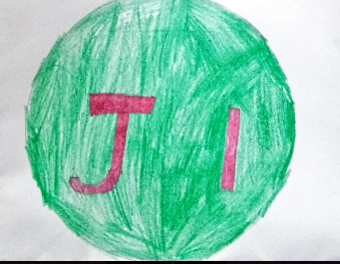

**3**

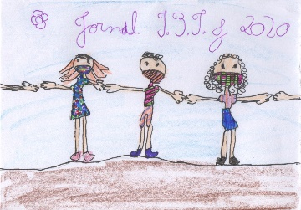

**2**

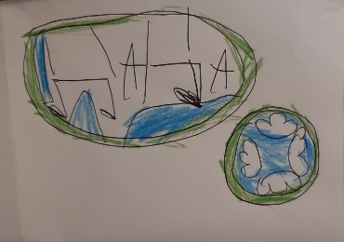

**1**

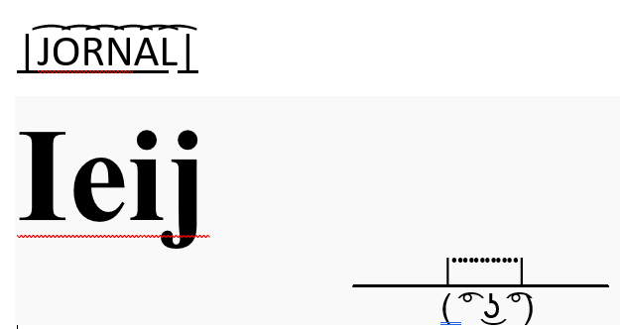

**5**

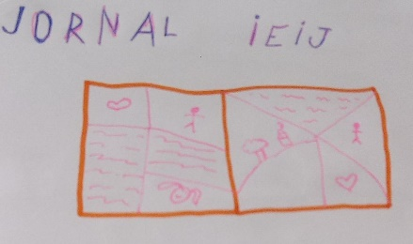

**4**

**7**

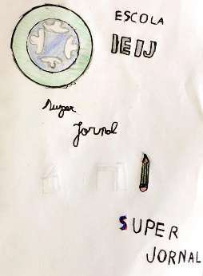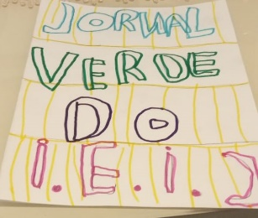

**8**

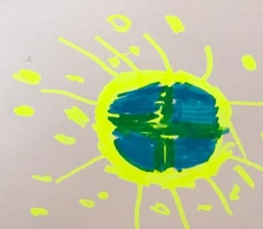

**6**

**9**

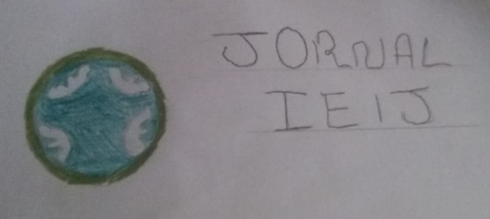

**10**

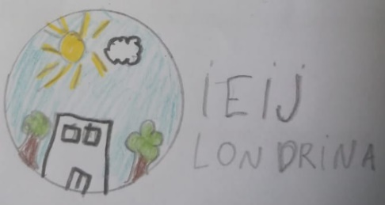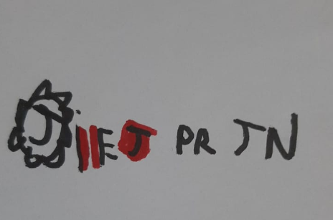

**11**

**I.** Leia as **informações** abaixo , sobre os **resultados** de cada turma (1º, 2º, 4º e 5º anos) para a votação da **Logomarca** do **Terceiro Ano**.

Votação do **1º ano** para a Logomarca do Terceiro Ano:

Logo 2/ 4 votos

Logo 5/ 5 votos

Logo 8/ 2 votos

Votação do **2º ano** para a Logomarca do Terceiro Ano:

Logo 9 teve 2 votos

Logo 3 teve 2 votos.

Votação do **4 º ano** para a Logomarca do Terceiro Ano:

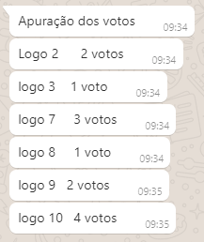

Votação do **5º ano** para a Logomarca do Terceiro Ano:

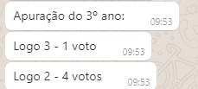

**II.** Agora, usando estas **informações** dos **resultados** de cada turma, complete o **gráfico** abaixo.

Título:­­­­­­­­­­­­________________________________________________________________________________

